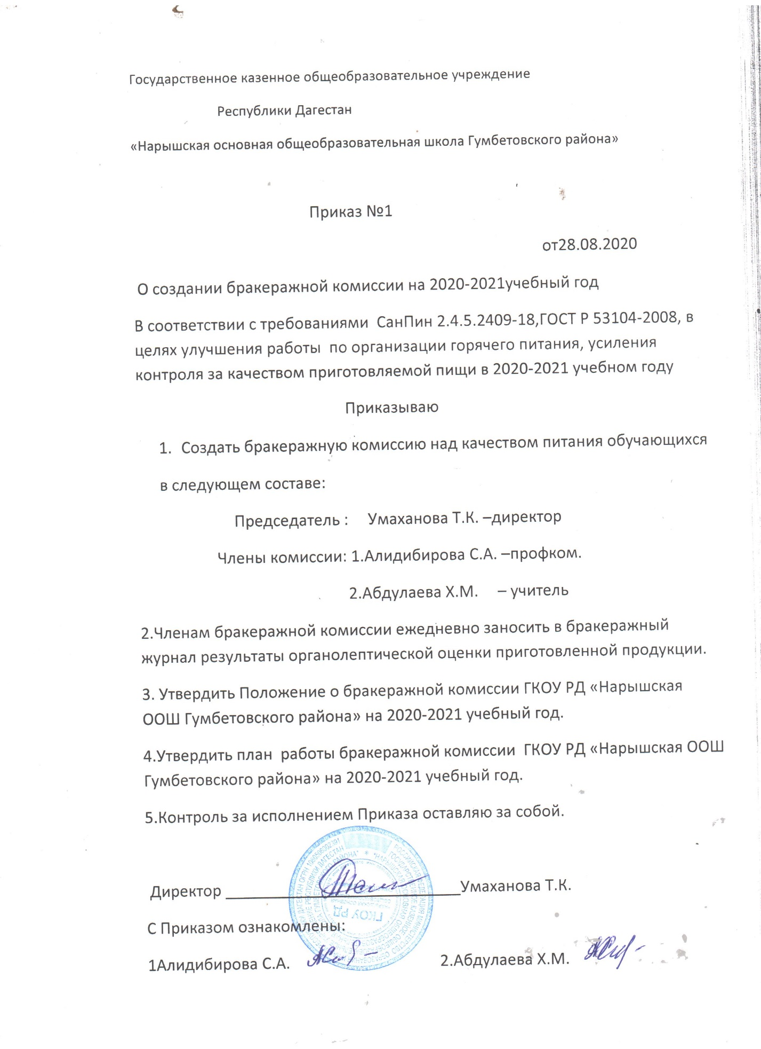

Государственное казенное общеобразовательное учреждение
Республики Дагестан
«Нарышская основная общеобразовательная школа Гумбетовского района»

Приказ №1
от28.08.2020
О создании бракеражной комиссии на 2020-2021учебный год
В соответствии с требованиями СанПин 2.4.5.2409-18,ГОСТ Р 53104-2008, в целях улучшения работы по организации горячего питания, усиления контроля за качеством приготовляемой пищи в 2020-2021 учебном году
Приказываю
- Создать бракеражную комиссию над качеством питания обучающихся
в следующем составе:
Председатель : Умаханова Т.К. –директор
Члены комиссии: 1.Алидибирова С.А. –профком.
2.Абдулаева Х.М. – учитель
2.Членам бракеражной комиссии ежедневно заносить в бракеражный журнал результаты органолептической оценки приготовленной продукции.
3. Утвердить Положение о бракеражной комиссии ГКОУ РД «Нарышская ООШ Гумбетовского района» на 2020-2021 учебный год.
4.Утвердить план работы бракеражной комиссии ГКОУ РД «Нарышская ООШ Гумбетовского района» на 2020-2021 учебный год.
5.Контроль за исполнением Приказа оставляю за собой.

Директор ___________________________Умаханова Т.К.
С Приказом ознакомлены:
1Алидибирова С.А. 2.Абдулаева Х.М.

